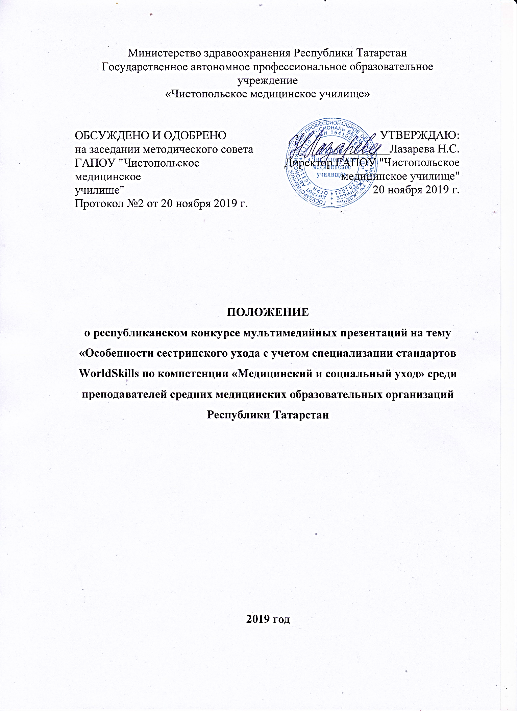

ПОЛОЖЕНИЕ
о республиканском конкурсе мультимедийных презентаций на тему «Особенности сестринского ухода с учетом специализации стандартов WorldSkills по компетенции «Медицинский и социальный уход»
среди преподавателей средних медицинских образовательных организаций Республики Татарстан

- Общие положения
1.1. Настоящее положение о проведении Республиканского конкурса мультимедийных презентаций на тему «Особенности сестринского ухода с учетом специализации стандартов WorldSkills по компетенции «Медицинский и социальный уход» среди преподавателей средних медицинских образовательных организаций Республики Татарстан (далее – Положение) определяет цели, задачи и порядок проведения Конкурса среди преподавателей средних медицинских образовательных организаций Республики Татарстан (далее – Конкурс).
1.2. Конкурс имеет статус республиканского и проводится в соответствии с планом работы Совета директоров средних медицинских образовательных организаций Республики Татарстан на 2019-2020 учебный год.
1.3. Конкурс организует и проводит ГАПОУ «Чистопольское медицинское училище», 422980, Республика Татарстан, город Чистополь, ул. Нариманова, дом 46 в. Тел.8(84342) 5-06-38.
1.4. Настоящее положение определяет порядок организации и проведения конкурса, требования к оформлению работ, регламентирует сроки и порядок подведения итогов конкурса.
1.5. Участниками Конкурса являются преподаватели средних медицинских образовательных организаций Республики Татарстан.
1.6. Участие в Конкурсе заочное, бесплатное.
1.7. Прием заявок и конкурсных материалов осуществляется с 13.01.2020 по 25.01.2020 г. Заявки (Приложение1) и конкурсные материалы отправлять по электронному адресу: Chist.meduch@tatar.ru с указанием темы «Конкурс мультимедийных презентаций».
1.8. Контактные информация:
Тел. 8(84342) 5-06-38;
Копышева Татьяна Михайловна, методист ГАПОУ «Чистопольское медицинское училище», тел. 89172203313;
Шарангина Людмила Анатольевна, методист ГАПОУ «Чистопольское медицинское училище», тел. 89179369758.
- Цель и задачи Конкурса
  - Цель - выявление, обобщение и распространение передового педагогического опыта по эффективному обеспечению занятий.
  - Задачи Конкурса:
- инициирование преподавателей на создание мультимедийных презентаций на тему «Особенности сестринского ухода с учетом специализации стандартов WorldSkills по компетенции «Медицинский и социальный уход»;
- содействие достижению нового качества учебно – методического обеспечения учебных занятий ;
- выявление лучших мультимедийных презентаций на тему «Особенности сестринского ухода с учетом специализации стандартов WorldSkills по компетенции «Медицинский и социальный уход»;
- повышение профессионального мастерства педагогов.
3. Организация и порядок проведения Конкурса
3.1. На Конкурс представляются мультимедийные презентации на тему «Особенности сестринского ухода с учетом специализации стандартов WorldSkills по компетенции «Медицинский и социальный уход».
3.2. В Конкурсе могут участвовать преподаватели средних медицинских образовательных организаций Республики Татарстан.
3.3. Преподаватели ГАПОУ «Чистопольское медицинское училище» имеют право принять участие в представлении конкурсных работ вне конкурса.
3.4. Сроки проведения конкурса:
- прием заявок и конкурсных материалов – с 13.01.2020 г. по 25.01.2020 г.
- работа экспертной комиссии – с 27.01.2020 г. по 04.02.2020 г.
- подведение итогов конкурса – 05.02. 2020 г.
3.5. Информация об итогах конкурса будет размещена на официальном сайте ГАПОУ «Чистопольское медицинское училище» https://edu.tatar.ru/chistopol/page823883.htm
4. Организационный комитет и экспертная комиссия
4.1. Для организации и проведения конкурса формируется организационный комитет и экспертная комиссия, в состав которых входят представители лечебных учреждений Чистопольского муниципального района Республики Татарстан, ГАПОУ «Чистопольское медицинское училище».
4.2. Организационный комитет:
- координирует деятельность по подготовке и проведению конкурса;
- обеспечивает информационное сопровождение конкурса;
- ведет прием и учет заявок;
- формирует пакет документов для работы экспертной комиссии.
4.3. Экспертная комиссия:
- оценивает работы, поданные на конкурс в соответствии с установленными критериями оценки, утвержденными настоящим положением;
- заполняет ведомости оценивания конкурсных материалов;
- составляет итоговый протокол по определению победителей и призеров конкурса.
- Основные требования к конкурсным работам
5.1. Технические требования к оформлению презентаций.
5.1.1. Использование программы Microsoft PowerPoint.
5.1.2. На первом слайде презентации обязательно должны быть указаны: полное название образовательной организации, тема презентации, Ф.И.О. автора(ов) полностью.
5.1.3. Смена слайдов должна осуществляться только по щелчку.
5.2. Количество слайдов не ограничено.
5.3. Каждый участник представляет одну презентацию.
5.4. Участники должны соблюдать сроки участия в Конкурсе. В случае несоблюдения сроков Оргкомитет имеет право не принимать работы участников. Присланные на конкурс работы не возвращаются и не рецензируются.
5.5. Авторские права участников:
- авторские права на работы, заявленные для участия в Конкурсе, принадлежат авторам работ;
- ответственность за нарушение сторонних авторских прав несут авторы заявленной работы.
6. Критерии оценки конкурсных работ
6.1. Критерии оценки конкурсных работ определяет Экспертная комиссия.
6.2. При оценке конкурсных материалов Экспертная комиссия руководствуется следующими критериями:
1. | Структура презентации | Титульный лист  Пояснительная записка  Актуальность  Основное содержание  Заключение  Список использованных источников
2. | Стилевое оформление (эстетическое восприятие) | Единый стиль в оформлении слайдов (фон, размер и тип шрифта)  Стиль презентации не должен быть броским и отвлекать внимание аудитории от представленного материала
3. | Шрифты | Корректность (читаемость) размера шрифта заголовка, основного текста  Грамотное и умеренное использование жирного шрифта, курсива, подчеркиваний
4. | Фон и цветоподача | Соблюдение контраста в оформлении фона, текста и заголовков  Сочетаемость используемых цветов
5. | Способы выделения информации | Использование следующих функций: рамки, заливки, границы, стрелки, штриховка, рисунки, диаграммы и т.д.
6. | Анимационные эффекты, аудио- и видеосопровождение | Наличие анимационных эффектов, аудио- и видеофайлов
7. | Соответствие содержания работы заявленной теме | Текст презентации должен соответствовать теме
8. | Актуальность, практическая значимость | Общее впечатление от просмотра презентации. Будет ли востребована данная презентация в педагогической деятельности

6.3 По каждому из критериев участник может получить от 0 до 2 баллов.
(0- критерий не выражен, 1- выражен частично, 2 – выражен полностью).
7. Награждение победителей конкурса
7.1. По итогам конкурса определяются победители и призеры конкурса и награждаются Дипломами I, II, III степени.
7.2. Все участники Конкурса, не занявшие призовые места, получают Сертификаты участников.

Приложение 1
к Положению о Конкурсе

ЗАЯВКА
НА УЧАСТИЕ В РЕСПУБЛИКАНСКОМ КОНКУРСЕ МУЛЬТИМЕДИЙНЫХ ПРЕЗЕНТАЦИЙ НА ТЕМУ «ОСОБЕННОСТИ СЕСТРИНСКОГО УХОДА С УЧЕТОМ СПЕЦИАЛИЗАЦИИ СТАНДАРТОВ WORLDSKILLS ПО КОМПЕТЕНЦИИ «МЕДИЦИНСКИЙ И СОЦИАЛЬНЫЙ УХОД»
СВЕДЕНИЯ ОБ ОРГАНИЗАЦИИ
Полное название образовательного учреждения
Ф.И.О. руководителя
образовательного учреждения
Адрес
Телефон, факс
Электронная почта
СВЕДЕНИЯ ОБ УЧАСТНИКЕ
Ф.И.О.
Должность
Контактный телефон
Электронная почта
Название работы

Руководитель образовательного
учреждения _____________ Ф.И.О.
(подпись)

Автор презентации:
Даю согласие на обработку персональных данных
С положением о проведении Конкурса ознакомлен(а)

______________ Ф.И.О.
(подпись)
Состав организационного комитета
республиканского заочного конкурса мультимедийных презентаций на тему «Особенности сестринского ухода с учетом специализации стандартов WorldSkills по компетенции «Медицинский и социальный уход» среди преподавателей средних медицинских образовательных организаций Республики Татарстан

№ п/п | Ф.И.О. | Должность
1. | Залялова  Алсу  Назыровна | Начальник отдела медицинского образования и аттестации Министерства здравоохранения Республики Татарстан
2. | Ванюшина  Татьяна  Вячеславовна | Заместитель директора по научно-методической работе ГАПОУ «Казанский медицинский колледж»
3. | Лазарева  Наиля  Сайфулловна | Директор ГАПОУ «Чистопольское медицинское училище»
4. | Мигачева  Ольга  Владимировна | Заместитель директора по учебной работе ГАПОУ «Чистопольское медицинское училище»
5. | Копышева  Татьяна  Михайловна | Методист ГАПОУ «Чистопольское медицинское училище»
6. | Шарангина Людмила Анатольевна | Методист ГАПОУ «Чистопольское медицинское училище»

Состав экспертной комиссии
республиканского заочного конкурса мультимедийных презентаций на тему «Особенности сестринского ухода с учетом специализации стандартов WorldSkills по компетенции «Медицинский и социальный уход» среди преподавателей средних медицинских образовательных организаций Республики Татарстан

№ п/п | Ф.И.О. | Должность
1. | Лазарева  Наиля  Сайфулловна | Директор ГАПОУ «Чистопольское медицинское училище»
2. | Иванова  Наталья  Витальевна | Старшая медицинская сестра «Чистопольский кожно-венерологический диспансер» - филиал ГАУЗ «РККВД»
3. | Терентьева  Галина  Валентиновна | Главная медицинская сестра ГАУЗ «Чистопольская ЦРБ» городская больница №2
4. | Мигачева  Ольга  Владимировна | Заместитель директора по учебной работе ГАПОУ «Чистопольское медицинское училище»
5. | Валеева  Разина  Абдулхаевна | Заведующая практическим обучением ГАПОУ «Чистопольское медицинское училище»
6. | Ермолаева  Ольга  Петровна | Председатель цикловой методической комиссии специальных дисциплин ГАПОУ «Чистопольское медицинское училище»
7. | Андронова  Мария  Григорьевна | Преподаватель ГАПОУ «Чистопольское медицинское училище»
8. | Матросова  Оксана  Фиргатовна | Преподаватель ГАПОУ «Чистопольское медицинское училище»

